ИНСТРУКЦИЯ
по НАПРАВЛЕНИЮ ОБРАЩЕНИЯ
О присвоениИ статуса эксперта
демонстрационного экзамена
посредством признания
статуса эксперта
системы Ворлдскиллс Россия
через тикет – систему

Чтобы направить обращение в тикет-системе, необходимо перейти по ссылке: https://hd.firpo.ru/
Выбрать «Войти в систему» (рисунок 1).

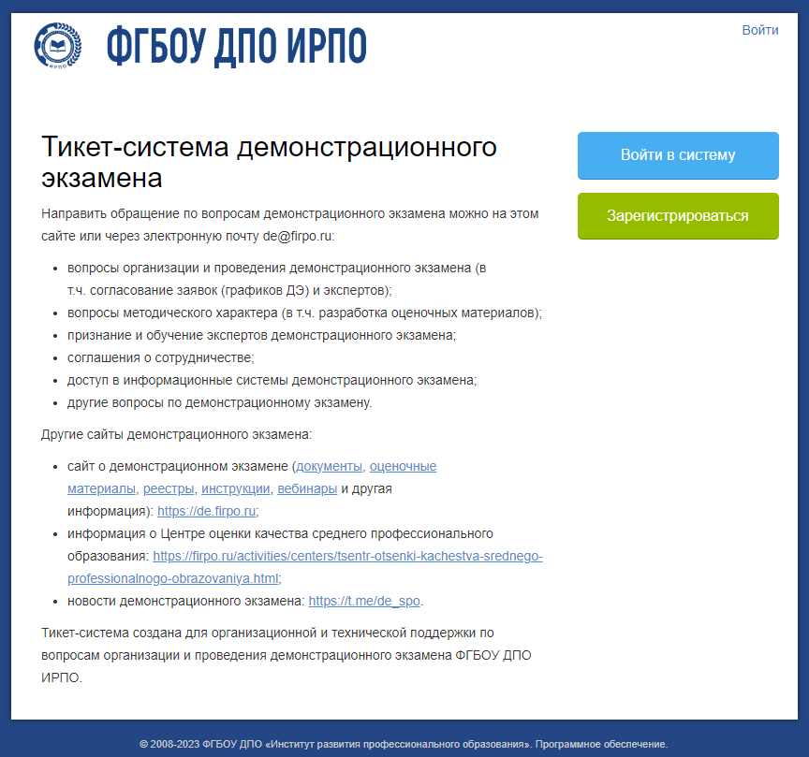
Рисунок 1 – Авторизация в системе

После авторизации становится доступно меню заявок и окно для подачи заявки на регистрацию признания статуса эксперта (рисунок 2).
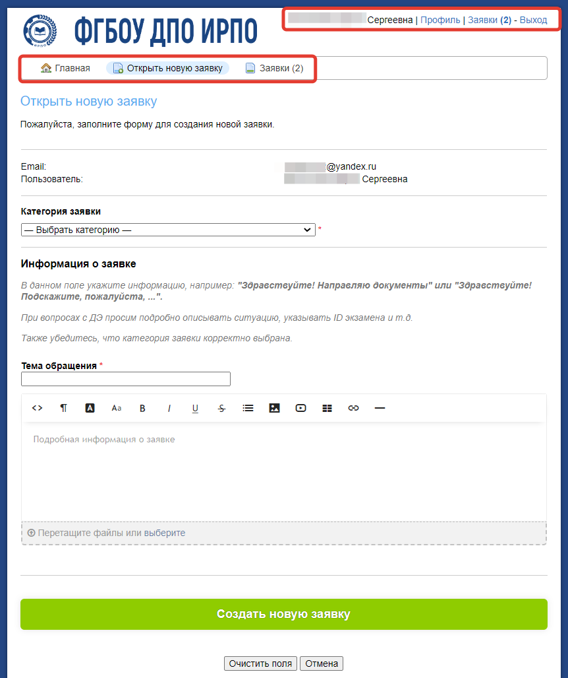
Рисунок 2 - Подача заявки на регистрацию

Выбираем категорию заявки «Признание статуса эксперта Ворлдскиллс» (рисунок 3).

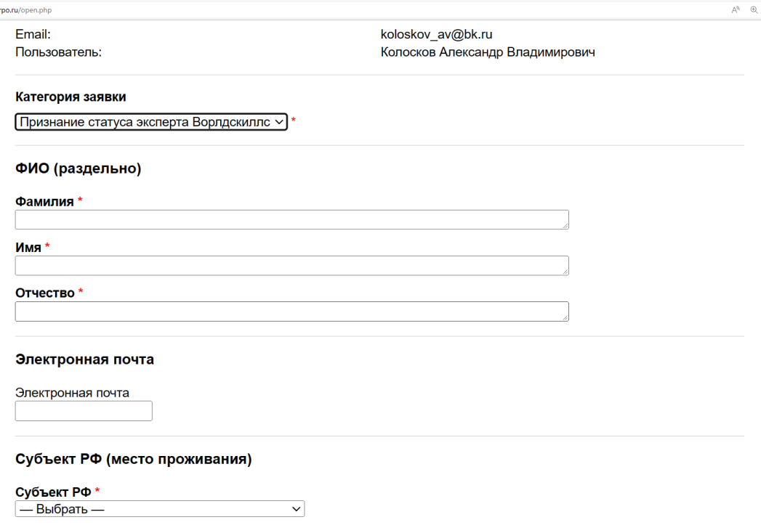
Рисунок 3 - Признание статуса эксперта Ворлдскиллс

Пользователь заполняет обязательные поля:
- ФИО
- Электронная почта
- Субъект РФ (выбрать из выпадающего списка)
- Свидетельства/сертификаты экспертов:
«Тип документа» - выбрать из выпадающего списка документ, который
в наличии у пользователя; указать номер документа; загрузить скан-копию документа (рисунок 4).

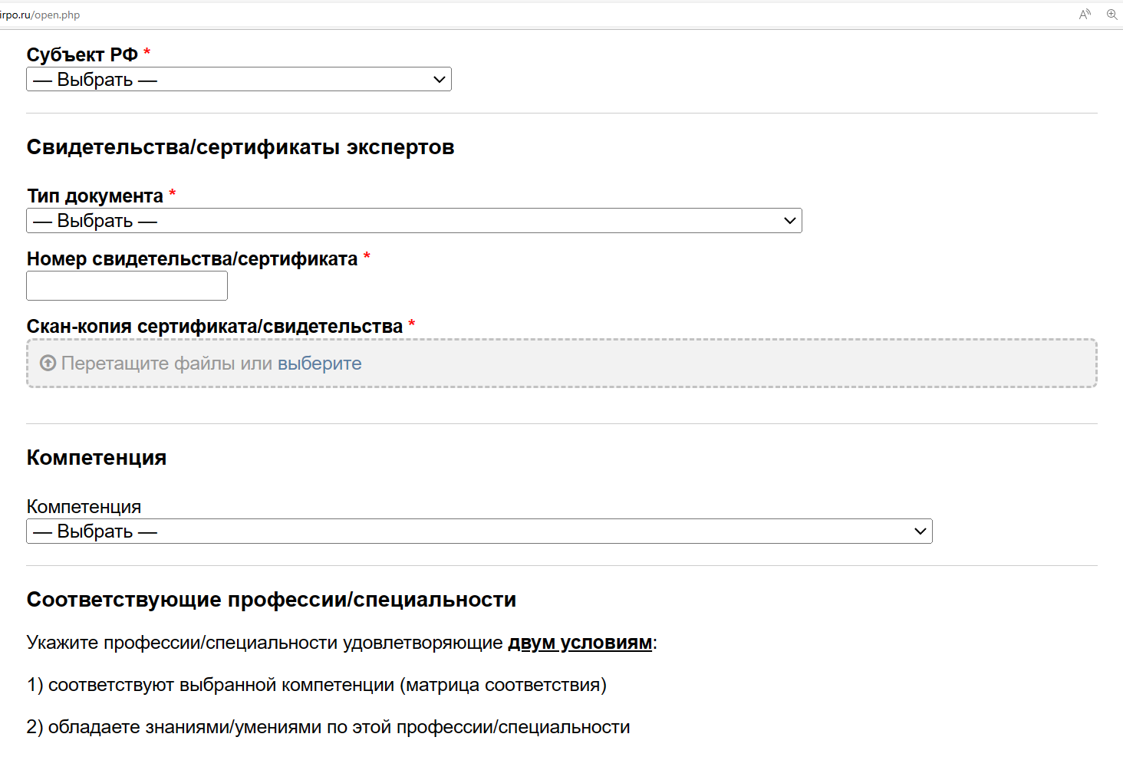
Рисунок 4 - Заполнение формы

- Компетенция (выбрать из выпадающего списка (рисунок 5))
Рис.5 - Заполнение графы «Компетенция»

В соответствии с указанными условиями из выпадающего списка выбрать «профессии/специальности» (рисунок 6).

Рисунок 6 - Заполнение формы
Загрузить скан-копию заявления на присвоение статуса эксперта.
Загрузить скан-копии документов об образовании.
Загрузить скан-копию согласия на обработку персональных данных»
рисунок 7).

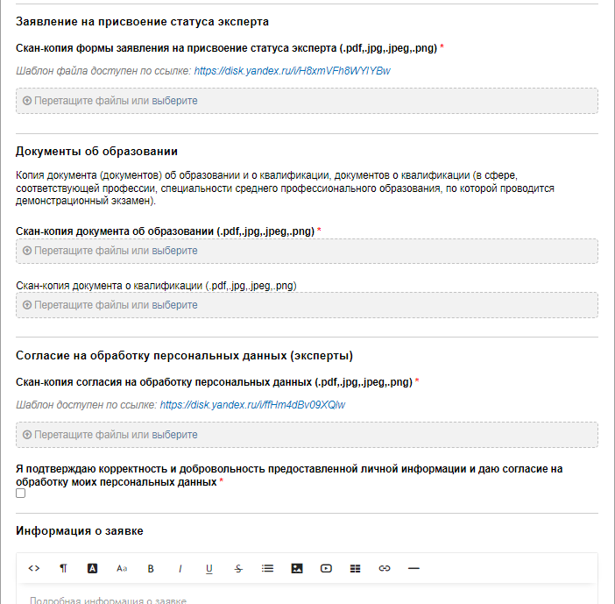
Рисунок 7 – Форма заявления на присвоение статуса эксперта

Поставить «V» - «Я подтверждаю корректность и добровольность предоставленной личной информации и даю согласие на обработку моих персональных данных».

После корректного заполнения всех полей нажать «Создать новую заявку», откроется окно для проверки введенных данных (рисунок 8).

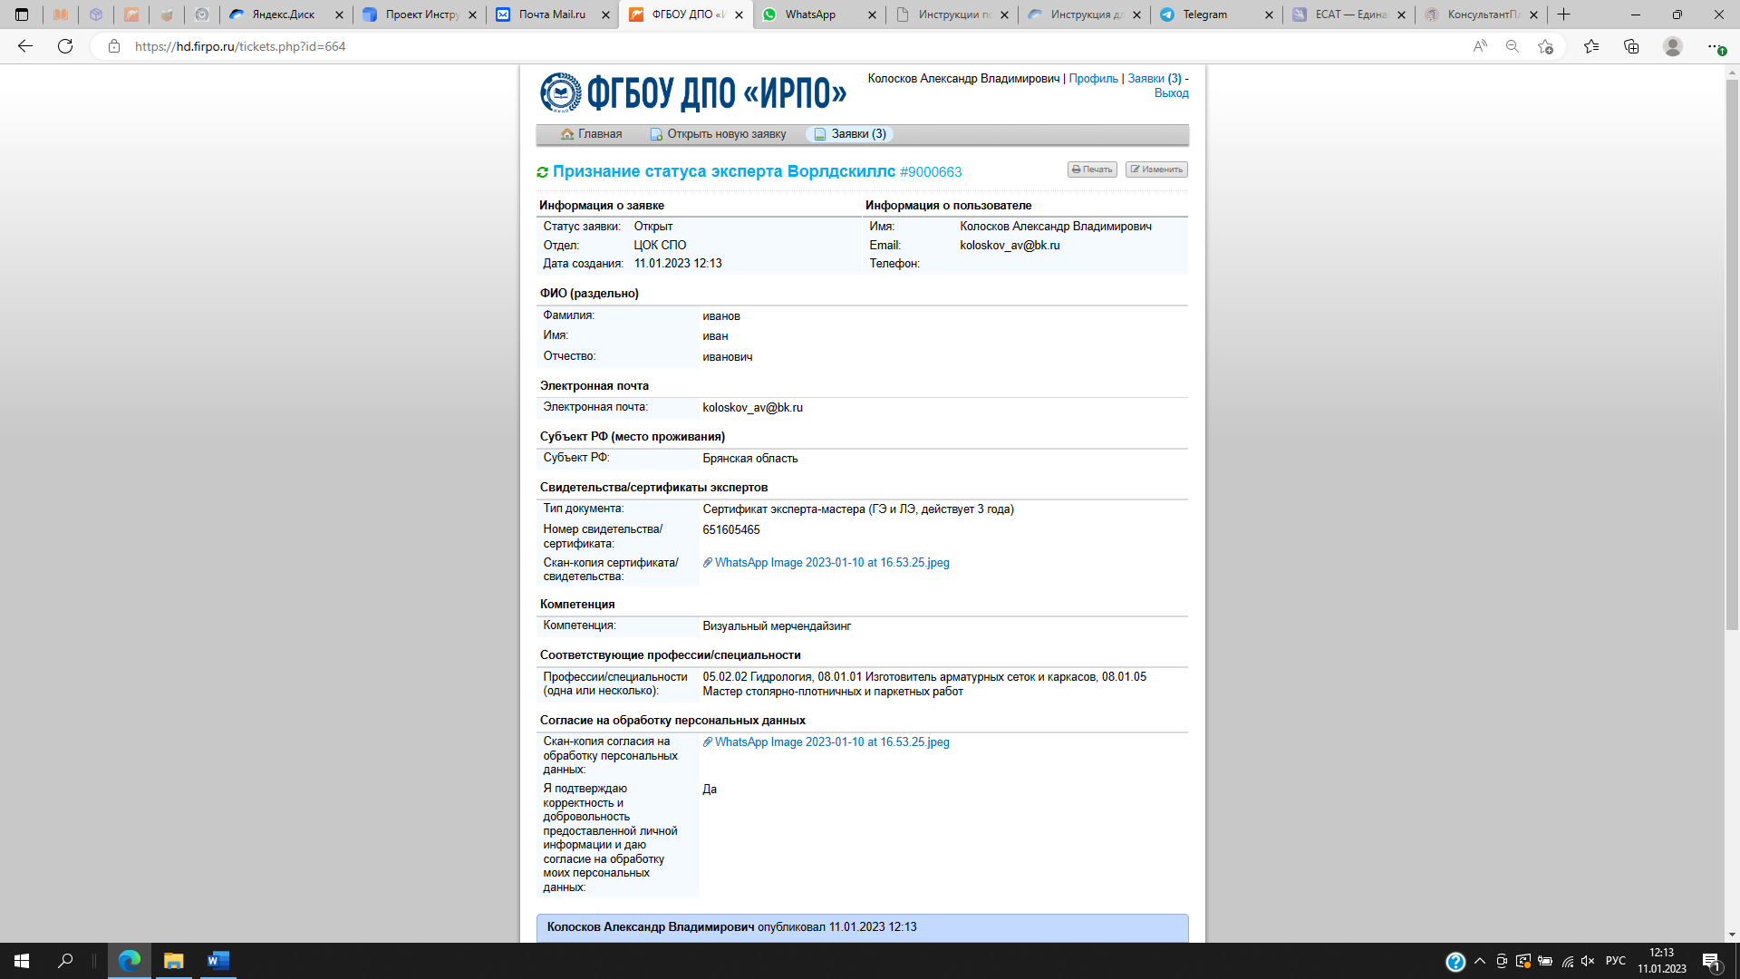
Рисунок 8 - Заполнение формы

После проверки оператором всех данных заявителя, на указанную в заявке электронную почту придет ответ с решением.

